Ларьякская специальная (коррекционная) общеобразовательная национальная школа-интернат VIII вида

Методические рекомендации

к программе

факультативного курса «Национальные ремесла»

Инструктор по труду Е.Ю.Козлова

Ларьяк

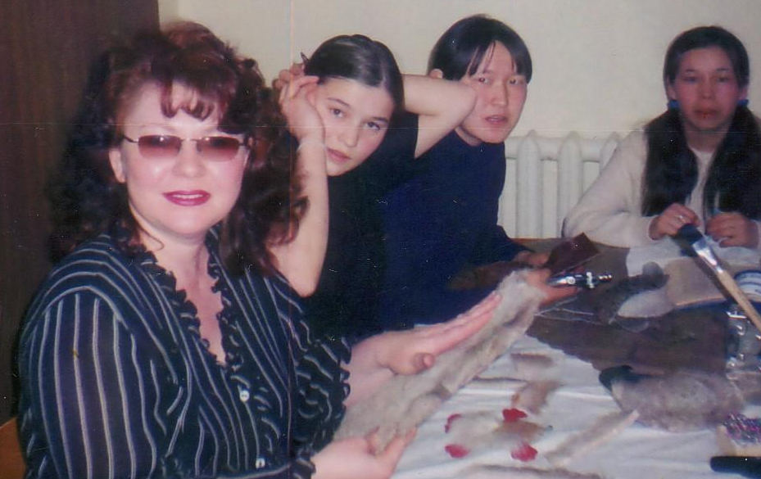

**От автора.**

Программа факультатива «Национальные ремесла» разработана и апробирована в Ларьякской специальной (коррекционной) общеобразовательной национальной школе-интернате с 2001 по 2008 учебный год.

Для написания этой программы и методических рекомендаций была проведена большая работа по сбору и изучению необходимого материала и литературы.

Народное искусство - это не отдельная художественная вещь, это - мир человеческих отношений: «Отношений человека с природой, человека с человеком, с историей своего народа, с миром». Это понимание естественно рождает стремление учителя «оживить» изделие, заставить заговорить. Способствуя созданию радостной атмосферы, общения детей с народным искусством, мы не забываем о ступеньках эстетического познания. Не навязчиво стараюсь обучить различать художественные особенности изделий разных промыслов, сравнивать и узнавать, находить сходства и различия. На занятиях создаю условия для эстетических переживаний красоты родной природы, которые являются вечным источником творчества. Стараюсь разнообразить формы для решения той или иной задачи познания. Моя работа направлена на укрепление национального самосознания.

Проанализировав результаты не одного года работы, я сделала вывод, что она эффективна, необходима, приносит радость и удовольствие.

Эффективность данной программы показывают результаты школьных, сельских и районных выставок. Неоднократно дети на этих выставках занимали призовые места.

Со словами особой благодарности за консультации и методическую помощь хочется обратиться к профессорам и к кандидатам пед. наук, учителям и всем, кто на протяжении семнадцати лет помогает мне в этом труде: Л.А. Ивахновой, С.Н. Кравченко, Л.Г. Скульмовской, И.Н. Полынской, С.Ф. Золото, Е.А. Ковтун, Н.В. Семеновой, Ф.С. Бондаренко, О.Ю. Рябочкиной, А.Н. Козлову, С.Л. Багавеевой, М.А. Неттиной и другим.

Это пособие адресовано как педагогам коррекционных школ, так и образовательных, а также родителям, стремящимся помочь своему ребенку стать творческой личностью.

Содержание

* Введение
* Теоретические основы программы факультативного курса

«Национальные ремесла»

* Особенности психофизического развития детей с ограниченными возможностями здоровья.
* Методика преподавания традиционной технологии на

факультативных занятиях «Национальные ремесла»

* Применение основных методов и приемов на факультативном курсе.
* Применение технологии коррекционно - развивающего обучения.

* Применение коррекционных упражнений, способствующих

психофизическому развитию.

* От автора
* Список литературы

**Введение.**

В процессе изучения факультативного курса важное значение имеет возрождение этнокультурных традиций в сфере обучения и воспитания подрастающего поколения. Это продиктовано изменениями, происходящими в культурной и духовной стороне современного общества. Ценным приоритетом здесь является обогащение содержания традиций духовного мира современного ребенка. Именно через развивающие функции различных компонентов национальной культуры происходит возрождение и становление этнокультурных традиций в условиях современного педагогического процесса. Поделки и сувениры, выполненные из натуральных материалов – прекрасное средство развития творчества, умственных способностей, этнического вкуса, конструкторского мышления. Нынешнее поколение ханты слабо владеют практическим опытом по работе с натуральным материалом, т.е. пропадают промыслы по использованию материалов – кожи, меха, бисера, дерева. Творчество теряет свою основу. В свете происходящей переоценки этнокультурных традиций данная работа представляется актуальной и отвечающей современным подходам декоративно-прикладному искусству.

В национальных поселках, в школах вводятся предметы «Краеведение», «Национальные ремесла». Поэтому существует проблема изучения и раскрытия форм и методов работы с детьми, чтобы дать им представления о самобытной жизни и богатейшем своеобразии быта, истории и культуры ханты.

В процессе этого курса обучения должны решиться следующие задачи:

* Использование исторического материала развития декоративно- прикладного искусства, основанного на традиционных национальных промыслах коренных Северных народов;
* Раскрытие теоретической основы программы факультативного курса

«Национальные ремесла»;

* Учет индивидуальных особенностей психофизического развития детей с ограниченными возможностями здоровья.
* Применение основных методов и приемов на факультативном курсе.
* Применение различных традиционных и современных технологий.
* Применение коррекционных упражнений, способствующих

психофизическому развитию

**Теоретические основы программы факультативного курса «Национальные ремесла»**

Программа содержит:

1. Пояснительную записку, где раскрываются цели и задачи курса, специальные задачи, направленные на коррекцию умственной деятельности учащихся;
2. Примерный тематический план, который содержит разделы, и часовую сетку теоретических и практических занятий;
3. Примерное календарно-тематическое планирование;
4. Краткие требования к изучаемым темам;
5. Требования к знаниям и умениям учащихся;
6. Перечень использаванных источников.
7. Глоссарий.

Весь курс предполагает три года обучения.

**Первый год** обучения содержит 2 раздела «Работа с бумагой» и «Работа с тканью» на основе орнаментального искусства.

**Второй год** обучения построен на элементарных знаниях и умениях 1-го года обучения. В него входят 3 раздела: «Орнамент как основа национального ремесла»; «Художественная обработка меха и кожи»; «Вышивка бисером по ткани и коже».

В **третий год** обучения включаются 4 раздела: «Орнаментальное искусство ханты» (технология построения орнаментов); «Технология работы с мехом»; «Технология выполнения работ бисером»; «Технология художественной обработки кожи».

Каждый раздел в программе содержит теоретические сведения и практические работы, требования к знаниям и умениям.

К программе разработано и накоплено методическое обеспечение по национальной культуре и традиционной технологии Обско-Угорских народов.

**Особенности психофизического развития детей с ограниченными**

**возможностями здоровья.**

Основную массу учащихся коррекционной школы составляют дети с проблемами в развитии.

Основным симптомом таких детей явля­ется недоразвитие познавательной деятельности. Для умственной отсталости характерно: поверхностный характер, замедленность, инертность, некритичность и стереотипность мышления, недоразвитие речи.

Особенно нарушено отвлеченное мышление. Ребенок с ограниченными возможностями здоровья не умеет анализировать, синтезировать, обобщать, конкретизировать и абстрагировать. Например, пошив тутчана (сумочки для рукоделия) выполняли две группы. Первая по инструкционной карте, вторая по образцу. Во второй группе было допущено больше ошибок, чем в первой и качество конечного результата намного ниже. Поэтому для каждой работы необходимо инструкционное сопровождение.

Вместе с тем и предметно-практическое мышление носит ограниченный характер. Таким детям свойственно нарушение целенаправленности: непоследовательность рассуждений, «соскальзывание» с одного предмета на другой, слабость регулирующей функции мышления.

Предметно-практическая деятельность, речь и мышление образуют в учебном процессе неразрывное единство. Мышление совершенствуется во взаимодействии с реальными предметами. Правильно спланированная и организованная трудовая деятельность является мощным средством коррекции умственного развития. Для умственно отсталых детей характерны: снижение наблюдательности; неустойчивость произвольного внимания; отсутствие умения сосредоточиваться на инструкции и осмысливать ее; низкий уровень самоконтроля и самоорганизации; недостаточная забота о результативности своей работы.

Ребята, как правило, не умеют правильно выбрать рациональный путь выполнения задания, организовать последовательность действий и трудовых операций, адекватно использовать приспособления, инструменты, правильно обрабатывать материал; объясниться (задать вопрос, ответить на него) не только с учителем, но и с одноклассниками.

Познавательная сторона действий с предметами у учащихся младших классов вспомогательной школы выражена очень слабо. Дети могут неоднократно повторять ошибочные пробы, не достигая нужного результата, и при этом не меняют неверный способ действий. Иными словами, информация, полученная при выполнении с предметами тех или иных действий, далеко не всегда принимается и самостоятельно перерабатывается учащимися.

Выполняя задание, умственно отсталые школьники в значительной мере нуждаются в организующем и направляющем воздействии со стороны взрослого. Отсюда следует рекомендация: не стоит призывать ученика «попробовать еще раз» выполнить неудавшееся действие. Необходимо сразу обращать внимание на ошибку, вскрывать ее причины, показывать правильные пути реализации задания.

Учителя допускают ошибку, считая, что познавательная деятель­ность учащихся будет улучшаться автоматически, по мере включения их в занятия ручным трудом. Последний приобретает коррекционное влияние лишь при условии специально организованного обучения. Если на занятиях у ребенка возникают проблемы, то причина зачастую кроется не только в недоразвитии его способности к аналитико-синтетической деятельности, но и в недостаточной организации трудового процесса. Наиболее эффективными оказываются те системы педагогических средств обучения, которые обеспечивают формирование общей способности учащегося самостоятельно и целесообразно организовывать свою деятельность.

Например, при анализе изделия «оберег» учащиеся упускают самое главное: форму, количество деталей, материал, но видят второстепенное: цвет, размер, применение (можно носить на шее или висит).

При сравнении орнаментов учащиеся затрудняются сгруппировать по типам, обычно путают тип и название орнамента.

Ощущения и восприятия умственно отсталых уча­щихся отличаются слабой дифференцированностью и замедленностью. Нарушены осмысленность, избиратель­ность и точность восприятий; они бедны и поверхностны.

Разбирая орнаменты по цвету, учащиеся могут отложить и оранжевый и розовый в одну сторону. Представляет сложность определение предмета по его половине. Нарушения познавательной деятельности детей с интеллектуальными проблемами, несовершенство их личностной и эмоционально-волевой сфер не позволяют им в полной мере воспринимать красоту окружающего мира (гармонию цвета, выразительность звуков, пропорцию форм), а также овладеть какими-либо видами художественной деятельности. Тем не менее, практически все ученые и педагоги, занимающиеся данной проблемой, сходятся во мнении, что включение в процесс обучения и воспитания школьников методов и средств художественной культуры и искусства может существенно повысить эффективность решения коррекционно-развивающих и психотерапевтических задач в специальной (коррекционной) школе VIII вида.

Развитие умственно отсталых школьников происходит на аномальной основе, в связи с этим у них отмечаются отклонения в области зрительных восприятий и моторики. Помимо дефектов зрения, которые могут отрицательно повлиять на трудовые действия, умственно отсталым детям свойственно в той или иной степени недоразвитие двигательной сферы. Состояние двигательного развития можно установить в процессе наблюдения за ребенком при выполнении им любой деятельности. Даже осанка (прямая, сутулая) и то, как управляет своим телом ребенок, должны быть учтены при изучении. Нужно обратить внимание на координированность движений и соответствие их ситуации, насколько ловки и соразмерны движения. Из-за органических поражений центральной нервной системы, у умственно отсталых детей отмечается меньшая регуляция двигательной активности, им трудно контролировать и координировать свои движения. Наблюдается, в одних случаях, скованность, угловатость, в других - чрезмерная беспорядочность, неуправляемая подвижность. Некоторые "шаркают" ногами, неуклюжи при ходьбе.

Особенно выражено проявляются недостатки развития тонкой моторики пальцев рук. Беря неловко картинку, сминают ее; работая карандашом, держат его неправильно, движения угловатые. В результате некрасивые записи в тетрадях, рисунок не соответствует образцу и т.п. В связи с недостаточной мышечной силой руки, дети не успевают за темпом работы остальных, рука устает. Важно знать и ведущую руку (левая, правая), чтобы в работе учесть это.

Также нарушение мелкой моторики проявляется в неумении про­изводить точные, согласованные движения, контролировать и регулировать их силу, скорость, ритм, что заметно снижает качество изготавливаемого изделия.

Многие исследователи отмечают наруше­ния тонких, дифференцированных движений пальцев и кисти руки. Это в свою очередь, отрицательно влияет на выполнение эскизов изделий, на развитие умения работать с бисером, клеить, шить, вырезать.

Ученые-клиницисты подчеркивают различия в развитии двигательной сферы в зависимости от типа олигофрении. Со­гласно полученным данным, при торпидном типе олигофре­нии нарушение моторики проявляется в бедности и однообра­зии движений, в резкой замедленности их темпа. Для детей-олигофренов эретического типа характерно отсутствие уме­ния вырабатывать «двигательные формулы».

Одной из причин, затрудняющих развитие рабочих дви­жений у учащихся коррекционной школы, является наруше­ние общей ориентировочной деятельности. Неясное осознание цели упражнения, отход от поставленной задачи при встрече с трудностями, недостаточное критическое отношение к полу­ченным результатам осложняет формирование двигательного образа. Это может усугубляться и другими причинами, напри­мер нарушением работоспособности (утомляемость, быстрое истощение, снижение устойчивости, деятельности, потеря кон­троля над движением и т. п.). Недоразвитие глазомерных на­выков затрудняет зрительное сопоставление протяженности и направления.

Фронтальное обучение ручному труду в коррекционной шко­ле организуется, как правило, без учета уровня моторной готовности учащихся. Во многих случаях не принимаются во внимание особенности двигательных функций отдельных учеников. В связи с этим важно перед началом систематиче­ских занятий проводить во всех классах фронтальную провер­ку, которая позволяла бы установить моторную подготов­ленность каждого ребенка.

Уровень развития внимания у учащихся вспомогательной шко­лы весьма низок. Умственно отсталые дети смотрят на объекты или их изображения, не замечая при этом присущих им сущест­венных элементов. Вследствие низкого уровня развития внимания они не улавливают многое из того, о чем им сообщает учитель. По этой же причине дети выполняют ошибочно какую-то часть предложенной им однотипной работы. Почти про каждого ученика вспомогательной школы учитель вправе сказать: «Мог бы делать, отвечать лучше, но... невнимателен».

На занятии в младших группах зачастую внимание рассеянное, поэтому требуется каждые 10 минут менять виды деятельности, в старших смена деятельности увеличивается по времени.

Память ослаблена. Узнавание, запоминание, воспро­изведение нарушены. Ученик коррекционной школы запоминает медленнее, а забывает воспринятый мате­риал значительно быстрее нормального школьника. Без многократных повторений учебного материала умственно отсталые дети быстро его забывают, так как приобретенные ими условные связи угасают значительно быстрее, чем у нормальных сверстников. Хорошо усвоенный материал в предыдущей четверти не могут воспроизвести даже в половину объема, поэтому в тематическом планировании я включаю повторение с небольшим углублением знаний.

Недоразвитие высших форм познавательной деятельности отрицательно сказывается на формировании речи. Степень недоразвития речи зависит в основном от тяжести дефекта. Затруднено понимание смысла слов. Словесные определения, не связанные с конкретной ситуацией, не усваиваются или усваиваются с трудом. Запас слов ограничен. Речь бедна, нарушен ее грамма­тический строй. Пониженная речевая активность умст­венно отсталых детей ограничивает их коммуникативные возможности. В результате систематической коррекционной работы речь этих детей значительно улучшается. Например, на просьбу учителя дать ответ на вопрос, учащиеся дают неполный и односложный ответ. Также на занятиях наблюдаются дефекты речи. Например, при разборе орнамента на геометрические фигуры Алена из третьей группы вместо квадрата произносит «квандрат».

Ввиду ограниченных познавательных возможностей, потребностей и интересов, неумения использовать имею­щийся опыт умственно отсталый школьник более всего склонен к простейшей мотивации своей деятельности и нередко просто удовлетворяет требования учителя и воспитателя. Для учеников коррекционной школы ха­рактерно следующее: слабая ориентировка в задании, неумение планировать, предвидеть результат, обду­манно выбирать средства для решения задачи, выпол­нения задания, неуверенность в своих силах, стремле­ние обойти встречающиеся трудности, отклонение от поставленной цели, подмена ее сходной, более легкой.

У детей с проблемами в развитии наряду с недоразвитием познавательной деятельности недоразвита и эмоцио­нально-волевая сфера. Детям-олигофренам свойственна примитивность эмоций и переживаний. Они не могут подавить обиду, влечение, желание.

Недоразвитие высших психических функций и свойств личности ребенка с проблемами в развитии сужает круг его отношений и связей. Сфера и масштаб их дей­ствия более ограничены и разнообразны, чем у нормального школьника, и отли­чаются непосредственным характером.

Процесс образования межличностных и внутриколлективных связей осложняется недоразвитием таких качеств, как потребность в общении, способность к кол­лективным переживаниям. Для таких детей характерно неумение понять ситуацию, адекватно и критически оценить свое поведение, неспособность отстоять свои убеждения.

Для решения этой проблемы в программе предусмотрены коллективные работы. Например: изготовление панно всей группой.

Итак, психофизические дефекты у детей требуют грамотного коррекционно- развивающего обучения, что будет способствовать развитию той или иной значимой функции или коррекции ее недостатков.

**Методика преподавания традиционной технологии**

**факультативных занятиях «Национальные ремесла»**

Национальная специфика в содержании обу­чения умственно отсталых школьников в пос­леднее время активно реализуется в разнообразных формах воспитания и обучения детей специальных (коррекционных) уч­реждений. Ослабление связей с национальной культурой наносит непоправимый ущерб нравственному становлению человека. И сегодня одной из актуальных задач современной школы являются формирование научно-методиче­ской базы, разработка методики использования историко-куль­турного наследия родного края, создание региональных учебни­ков и пособий.

Национально-региональный компонент способствует более эффективному решению коррекционно-развивающих, воспитательных и образовательных задач. Национальные виды труда несут в себе не только практический опыт, но и развивают художественный вкус, воспитывают нрав­ственные качества личности: любовь к родному краю, культуре, обычаям и традициям своего народа.

В государственной программе специальной (коррекционной) школы VIII вида по ручному труду отмечается, что перечень изго­товленных поделок и распределение учебного времени по видам труда даются примерные, но на мою программу это не влияет, так как занятия проходят во внеурочное время.

В процессе выполнения творческих работ создаются ши­рокие возможности для знакомства умственно отсталых школь­ников с национальным декоративно-прикладным искусством народов ханты. Ра­бота по изготовлению и украшению изделий является и одним из эффективных средств национально- этнического, трудового воспитания, в котором переплетается формирование трудовых, художественных и технических навыков.

**Применение основных методов и приемов на факультативном курсе.**

Для того, чтобы процесс обучения проходил эффективно, используются методы словесной передачи, методы наглядной передачи, практические методы.

Из словесных методов в обучении используются объяснение, беседу и рассказ. Как правило, словесные методы применяются в сочетании с наглядными и прак­тическими.

**Объяснение — это краткое доказательное и последовательное изложение учебного материала.**На занятии объяс­нение используются при изучении теоретических сведений, техно­логии изготовления изделий, а также при обосновании правил техники безопасности. Для большей убедительности объяснения часто сочетаются с показом трудовых действий, с де­монстрацией различных наглядных пособий, с пробными дей­ствиями учащихся.

**Рассказ — это повествовательное изложение учебного материа­ла***.* Рассказ в отличие от объяснения характеризуется большей образностью и эмоциональностью. К данному методу чаще всего можно отнести рассказ легенды, сказки или сведения о сокральном значении орнаментов. Рассказ может сочетаться с другими словес­ными методами: объяснением и беседой, а также с наглядными и практическими методами.

**Беседа — это совместное обсуждение учебного материалаучи­телем и****учащимися.**Этот метод используется, когда изучаемый ма­териал частично знаком детям от их родителей, бабушек и дедушек и они могут высказаться поделиться своими знаниями. К любой беседе готовятся вопросы заранее, продумывается предстоящая беседа. Кроме того, отводить активную роль ученикам, что немало важно для развития речи.

Продумывая вопросы, учитывать степень совершенствования у детей определенных знаний и умений, а также возрастные и психофизические особенности.

К наглядным методам относятся учебная демонстрация, опы­ты и наблюдения.

**Учебная демонстрация — это использование учителем различ­ныхсредств наглядности в процессе обучения***.* На занятиях демонстрируются натуральные образцы декоративных изделий их рисунки, предметно-операционные, графические и словесные планы изготовления изделий.

На занятиях в младших классах изделия выполняются по образцу, к которому предъяв­ляются определенные требования:

- по уровню сложности образец должен соответствовать про­грамме;

* образец должен быть выполнен аккуратно и красиво, из тех же материалов, которые будут использоваться учениками;
* образец изделия должен отвечать всем тем требованиям, ко­торые устанавливаются для выполнения подобных работ детьми;
* размеры образца должны быть оптимальными для удобства выполнения изделия детьми (выполнение слишком большого из­делия потребует много времени, а на маленьком изделии трудно будет увидеть и выполнить мелкие детали).

При планировании хода выполнения работы используются предметно-операционные, графические и словесные планы изго­товления изделий.

Задание: Как выполнить и что надо приготовить для дальнейшей работы.

План работы по изготовлению оберега.

1. Подготовить кожу и мех к работе
2. Раскроить детали по шаблону
3. Соединение деталей
4. Окончательная отделка

**Предметно-операционный план — это расположенные в опреде­ленной последовательности полуфабрикаты изделия.**При оформле­нии предметно-операционных планов необходимо соблюдать ряд требований:

* единообразное изображение операций;
* образцы изделия, доведенные до разной степени готовности. прикрепляю или приклеиваю на отдельные карточки;

- все линии, цифры и разметку обозначаю отчетливо и крупно, чтобы их могли видеть учащиеся, сидя за задними партами;

- инструменты и приспособления, фон карточки плана должны отличаться от материалов, применяемых для изготовления подел­ки, чтобы не затруднять восприятие наглядного пособия.

**Графический план — это последовательность выполнения рабо­тыв виде графических рисунков***.* Используя межпредметную связь с изобразительным искусством, используются графические рисунки, при этом должноучитываться следующее:

* рисунки даются несколько увеличенными по сравнению с образцом и обязательно в объемном и четком изображении;
* цвет деталей на плане обязательно должен совпадать с цве­том материалов, из которых ученики будут выполнять изделие (хотя не всегда есть такая возможность);

- каждый рисунок должен соответствовать одной операции.  
**Словесный план — это объяснение последовательности изготовления изделия в виде надписей***.* Такие планы используются когда ученики уже в достаточной сте­пени овладели навыком чтения целыми словами. Но, к сожалению, такой метод затормаживает практическую работу. К словесному плану также предъявляются свои требования:

- каждый пункт пишется на полосках бумаги крупными буква­ми, чтобы любой ученик с места мог прочитать;

- предложения должны быть короткими, содержать названия необходимых операций и приемов, иногда инструментов;

- построение предложений должно быть единообразным, со­стоять из знакомых детям слов (если применяются новые слова,  
то обязательно необходима словарная работа).

При использовании словесного плана изготовления изде­лия учитываются умения читать письменную инструкцию.

**Опыты — это определенные манипуляции с предметами с целью выделения свойств, которые невозможно обнаружить путем внеш­него****осмотра***.* На занятиях уча­щиеся узнают о некоторых свойствах различных материалов (бумаги, картона, сукна, кожи, меха, ниток, проволоки, лески). Напри­мер, ученики выполняют ряд действий с бумагой, чтобы узнать о ее свойствах. Они сгибают полоски тонкой и толстой бумаги, разрывают ее, сминают. Кожа, например, при термообработке на плите или над свечой также имеет свои свойства, жмурится, скручиваться. Мех (мездра) имеет свойство (если намочить) растягиваться и стягиваться Результаты опытов обсуждаются совместно с учащимися, после каждого действия формулирует­ся вывод.

**Наблюдения — это целенаправленное, более или менее длительное восприятие предметов, явлений или процессов, которое дает возможность заметить их отличительные черты или происходящие в них изменения***.* Учащиеся наблюдают при показе трудовых приемов.

Когда показывается и выполняется традиционный шов, то надо выполнять его сначала в нормальном, а затем в замедлен­ном темпе. Каждое действие сопровождаться объяснением. При этом обращать внимание детей на самые, казалось бы, элементарные вещи. Выполняя движения, указывать точные пространственные характеристики их направления. Например, мех промять внешней стороной к центру, ножницами по прямой линии разметки резать вперед, движение руки при резании по кривым линиям — с поворотом бумаги слева направо; прямой стежок выполняется справа налево.

Из практических методов лучше использовать различные упражнения и задания

**Упражнение — это многократное сознательное и целенаправлен­ное повторение изучаемых трудовых приемов и операции, в резуль­тате которого учащиеся постепенно овладевают трудовыми навы­ками.**

Подбор различного рода упражнений также зависит от индивидуальных возможностей и психофизических особенностей детей с проблемами в развитии.

**Применение индивидуально - дифференцированного**

**подхода на занятиях**

Степень усвоения учащимися знаний, умений и навыков, понимания инструктивных указаний в значительной степени зависит от умственных и физических особенностей детей. Все это требует учета индиви­дуальных особенностей и познавательных возможностей учащихся коррекционной школы.

Для осуществления индивидуального подхода необходимо систематически изучать школьников на занятиях, учитывать их отношение к труду, познавательную активность, уровень развития волевых качеств (умение выслушивать, доводить начатое до конца), степень сознательности, умение наблюдать, сравнивать, выделять главное, аккуратность, работоспособность, темп выполне­ния задания. Учащиеся с более низкими познавательными возможностями испытывают большие трудности в овладении специальными знаниями, умениями и навыками. Они не усваивают способов выполне­ния отдельных операций, у них закрепляется неправильное представление о рабочих действиях. Такие дети отстают от учащихся с более высокими познавательными возможностями. Поэтому у них развивается неудовлетво­ренность, теряется вера в свои силы, пропадает желание трудиться, некоторые из них нарушают дисциплину.

При объяснении нового материала с учениками, имеющи­ми меньшие познавательные возможности, следует проводить дополнительную работу: поэтапно показывать приемы нарезки меха, владение инструментами (в особенности пробойник для кожи) в дальнейшем помогать выполнять практическую работу. Один из методиче­ских приёмов оказания помощи учащимся на этапе первичного закрепления трудовых приемов - выполнение упраж­нений в облегченных условиях. Например, при отработке приемов резания резцом: сначала дать толстый кусочек кожи, но уже с надрезом. Попросить учащегося несколько раз провести самостоятельно по готовому надрезу. В начальных классах при изучении видов стежков для начала шить на бумаге и картоне по проколам. Учащиеся с большими познавательными возможностями на всех годах обучения пользуются устной или письменной инструкцией, то по опыту работы учащиеся с меньшими познавательными возможностями почти на всех годах обучения работают по инструкционно - предметной карте или по образцу.

Анализ образца по вопросам:

-Название изделия

-Из какого материала изготовлено изделие

-Сколько деталей

-Какую форму имеет основание

-Цвет изделия

-Цвет отделки

-Какие дополнительные детали присутствуют

-Какая отделка на деталях

-Способы соединения деталей

Особенно резко проявляется различие этих групп уча­щихся в умениях рассмотреть образец, рисунок, чертеж, эскиз, рассказать о последовательности и технологии изго­товления изделия, определить материалы, инструменты, привлечь имеющийся опыт и знания по общеобразователь­ным предметам. Например, при сборке деталей сумочки для швейных принадлежностей большое значение имеет развитие пространственных представлений.

Степень сформированности прост­ранственного представления показывает, что учащиеся с большими познавательными возможностями после специ­альных упражнений на факультативе овладевают этим видом представлений, чего нельзя сказать о большинстве учащихся с меньшими познавательными возможностями.

Только половина учащихся с мень­шими учебными возможностями правильно выполнили за­дание, несмотря на то, что в процессе обучения много вни­мания уделялось развитию пространственных представле­ний. Это свидетельствует о том, что следует учитыватьособенности именно этого качества ориентировки у уча­щихся данной группы. Для развития динамического пространственного пред­ставления целесообразно, как показывает опыт, в процессе занятий включать упражнения на зарисовку деталей по образцу, а для учащихся с меньшими познавательными возможностями — по шаблону, а также на дорисовку дета­ли по ее половине.

Для примера можно привести следующее упражнение: дорисуй вторую половину детали изделия и раскрась по образцу.

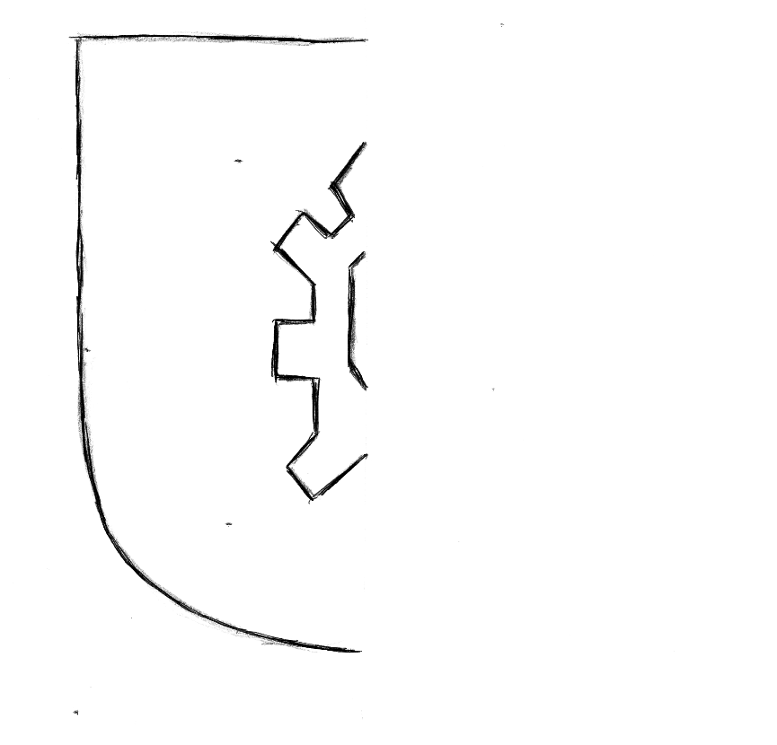

Анализ состояния знаний и умений учащихся свидетельствует, что уровень умственной дея­тельности детей в процессе занятий на факультативе постепенно меняется. Дети овладевают новыми знаниями об инструментах и материалах. Расширяется круг их представлений и понятий об обработке меха, кожи, сукна, возрастает понимание производимых действий, вза­имосвязей между определенными материалами, инструмен­тами и операциями. Систематизация и обобщение знаний, использование их в разных условиях способствуют воз­растанию самостоятельности детей с проблемами в развитии.

Исходя из познавательных возможностей учащихся, с интеллектуальными проблемами, необходимо предлагать им задания для изучения учебного материала по факультативному курсу с учетом сте­пени сложности и способа руководства практической дея­тельностью учащихся. Например, если для самостоятельного рассмотрения школьникам с большими познавательны­ми возможностями можно предложить эскизы, инструкционные карты, рисунки, образцы, то уча­щимся с меньшими познавательными возможностями сле­дует при этом оказывать существенную помощь. Кроме того, для этих учащихся целесообразно исключить такие математические операции, как расчеты количества материа­ла на детали и изделия, а также давать им готовые чертежи, эскизы, выкройки для выкраивания деталей, раскладки деталей.

Для того чтобы определить степень сознательности выполнения учащимися практических заданий, требуется наблюдать за тем, как они применяют приобретенные знания, умения и навыки. Вопросы изменять по содержанию и степени сложности. Наиболее доступными вопросами для учащихся с меньшими познавательными возможностями являются вопросы воспроизводящего характера, более сложными — продуктивные вопросы, начинающиеся словами - «почему», «объясни», «докажи». Например, учащийся отвечает на вопрос односложно. Эта ситуация приводит к тому, что надо задавать наводящие вопросы, обычно связанные с их интересами. Такие вопросы трудны на первых годах обучения даже для детей с более высокими познавательными возможностями. Одна­ко необходимо не только заботиться о доступности зада­ваемых вопросов, но и учитывать их развивающую функцию.

**Специфические методы и приемы дифференциро­ванного подхода**

сгруппированы в соответствии с характером нарушения сторон трудовой деятель­ности.

Целевая сторона.

1. Предварительное устное повторение пройден­ного учебного материала с целью облегчения плани­рования новой работы или усвоения новых знаний.
2. Дополнительное повторение (закрепление) но­вого познавательного материала.
3. Учет темпа восприятия нового познавательного материала отстающими школьниками.
4. Дифференциация практических работ (изде­лий) по уровню сложности ориентировки и планиро­вания.
5. Дифференцированное сокращение или увеличе­ние помощи в ориентировочных и планирующих дей­ствиях путем объяснения и показа.
6. Наводящие вопросы в целях стимулирования усвоения цели (образ конечного результата труда) и плана работы.
7. Расчленение при планировании сложного зада­ния (изделия) на его более простые компоненты— сужение конечной цели работы.
8. Дополнительное повторение первой операции непосредственно перед началом работы.
9. Использование на рабочем месте учащегося наглядных пособий, облегчающих ориентировку в задании и планирование.
10. Уточнение формулировки вопроса, первона­чально заданного всем учащимся, в более общей форме при обращении к отстающему ученику.
11. Дифференциация требований к полноте и точ­ности усвоения теоретического материала в зависи­мости от его объективной сложности. Более простой материал слабые учащиеся должны усваивать на высоком уровне.
12. Первоначальное воспроизведение слабыми школьниками учебного материала в том виде, в ко­тором он изучался (без вариативности условий).
13. Предоставление отстающим учащимся боль­шего времени на обдумывание ответа.
14. Приемы, стимулирующие концентрацию вни­мания:

а) обращения к отдельным ученикам во время отно­сящегося ко всем объяснения;

б) предупреждение о том, что данному учащемуся будет задан вопрос, что ему будет нужно опреде­ленным образом расположить наглядный матери­ал и т. п.;

в) учащийся с ослабленным вниманием постоянно на­ходится в поле зрения учителя, в соответствии с этим ему выбирается место на классном участке мастерской.

1. Работа с образцом или макетом изделия. Школьнику ставится задача: объяснить устройство или последовательность изготовления, используя об­разец (макет) изделия.
2. Работа с элементами демонстрационной тех­нологической карты.
3. Упражнения в умственных и перцептивных трудовых действиях (нахождение длины отрезка по заданному размеру, определение и объяснение техно­логических дефектов на образцах и т. п.).
4. Ответ на вопрос с использованием наглядного материала.
5. Дополнительное восприятие материала со слов хорошо успевающих учеников.

Проверка усвоения учеником характеристик изделия и содержания плана работы по ходу объяс­нения этого материала учителем.

1. Индивидуальная проверка знаний, необходи­мых для выполнения конкретного задания, во время практической работы.
2. Развитие умения выделять основную трудность в предстоящей работе.
3. Активизация сравнения, установления сходст­ва и различия, аналогий.
4. Поэтапное формирование умственных трудо­вых действий.
5. Активизация связи между изучаемым и ранее пройденным материалом.
6. Обеспечение межпредметной связи.
7. Применение дидактических игр.
8. Применение динамических электрифицирован­ных пособий (контролеров).
9. Подбор ответа на вопрос из текста учебника.

30. Вовлечение в рассуждение.  
Исполнительная сторона.

1. Предварительное (перед включением в комп­лексную работу) практическое повторение приемов труда.
2. Дифференциация трудовых заданий по уровню сложности исполнения. Обеспечивается специальным подбором исходного материала, использованием при­способлений, станков (машин), регулированием ве­личины припуска на обработку, некоторым измене­нием конструкции изделия и технологии обработки
3. Использование таблиц с алгоритмическими опи­саниями выполнения приемов работы.
4. Применение таблиц с наглядным изображени­ем (рисунком, фотографией) основных положений выполнения приема работы.
5. Применение тренажеров со срочной информа­цией (сигнализаторов ошибок, координаторов движе­ний) для формирования первоначальных двигатель­ных навыков.
6. Обучение сложному трудовому приему по от­дельным компонентам.
7. Повышение требований к качеству и темпу ис­полнительских действий в соответствии с развитием индивидуальных способностей учащихся.

8.Оценка индивидуальной работы не только за качество, но и за

правильность исполнения.

9. Применение специальных упражнений на фор­мирование нужного темпа и ритма рабочих действий (движений).

1. Организация пооперационного контроля за работой «слабых» учащихся.
2. Активизация действий самоконтроля (напоми­нание, включение контрольных действий в план ра­боты, совместный контроль с учителем).
3. Индивидуальное (дополнительное) обучение самоконтролю выполняемых действий и их резуль­татов,
4. Указание на предстоящие трудности в работе и возможные ошибки, связанные с организацией тру­довых движений и действий.
5. Коррекция недостатков в развитии необходи­мых в труде двигательных качеств: силы, быстроты и ловкости (решается также на уроках физвоспитания).
6. Осуществление контроля за исполнительными действиями слабого ученика со стороны более силь­ного.
7. Более частый показ приемов исполнения сла­бому учащемуся.
8. Внушение учащемуся мысли, что он может ов­ладеть сложным для него приемом работы.
9. Использование страхующих приспособлений.
10. Наводящие вопросы, помогающие установить причинно-следственные связи в практической работе и активизирующие действия самоконтроля.
11. Отсроченный переход к усвоению более слож­ных технологических операций, если не усвоены бо­лее простые.

Энергетическая сторона.

1. Оптимальный, учитывающий индивидуальные возможности школьника уровень требовательности со стороны учителя.
2. Дифференциация учебных заданий по объему физической работы в соответствии с уровнем вынос­ливости учащихся.
3. Использование сохранных качеств личности для развития положительного отношения к занятиям в учебной мастерской (например, временное переклю­чение учащегося на работу, которая ему нравится и лучше получается).
4. Нейтрализация неблагоприятных влияний (со стороны других учащихся, родителей, знакомых).
5. Стимулирование учебно-трудовой деятельности с учетом индивидуальных особенностей учащегося (формирование установки на работу, создание ситу­ации успеха, поддержка проявлений настойчивости и самостоятельности в труде).
6. Торможение развития отрицательных свойств путем разъяснения, порицания, определения срока выполнения трудового задания, использования кол­лективного мнения учащихся группы.
7. Вытеснение мотивов нежелания обучаться тру­ду с помощью формирования положительных моти­вов учебно-трудовой деятельности.
8. Стимулирование повышения темпа работы торпидных учащихся.
9. Развитие необходимых в труде волевых свойств (например, использование станочных работ, не поз­воляющих школьнику отвлекаться от задания).
10. Этическая беседа.
11. Подключение родителей к формированию у учащегося необходимых в труде этических норм.
12. Организация постоянной выставки завершен­ных работ учащихся.
13. Оценка работы учащегося с учетом его спо­собностей в трудовой деятельности.
14. Использование, наряду с индивидуальной, по бригадной

(коллективной) оценки показателей ра­боты.

1. Обращенная к группе положительная оценка первых успехов отстающего учащегося.
2. Положительная оценка прошлых успехов уча­щегося для активизации его волевых качеств на пре­одоление трудностей в текущей работе.
3. Развитие интереса к данному виду труда.
4. Организация практической работы, включаю­щей взаимную зависимость учащихся в процессе по­лучения конечного результата труда.
5. Привлечение лидеров и «звезд» ' ученического коллектива к воспитанию необходимых в труде мо­ральных качеств учащихся.
6. Равномерное распределение по дням недели

предметов (занятий) с повышенной физической на­грузкой.

1. Такт учителя в общении с учащимися.
2. Формирование у школьников убежденности в необходимости учения, чувства долга, ответственно­сти, дисциплинированности, добросовестности и дру­гих моральных качеств, необходимых в учебно-трудо­вой деятельности.
3. Обеспечение постоянной занятости учащихся на занятиях по труду.
4. Обеспечение полноценного отдыха на пере­менах.
5. Психотерапия (внушение).
6. Правильная (не нарушающая мотивацию тру­довой деятельности) организация общественно полез­ного труда школьников во внеурочное время.
7. Социалистический характер соревнования между бригадами, классами.
8. Временное переключение на выполнение дру­гого задания в случае острого переживания неудачи в работе.

Предлагаемый перечень дополняю многими другими приемами обучения и воспитания, которые использую в работе со всеми учащимися, но также применяю с целью дифференцированно­го подхода.

**Формы проведения и организация занятий на факультативе**

**«Национальные ремесла».**

Основной формой обучения на факультативе является урок. Занятия можно проводить в виде сдвоенного урока. Для стимулирования познавательного интереса проводятся и другие формы занятий – урок игра, урок – конкурс; для развития творческих способностей – урок - сказка, урок - фантазия; для расширения кругозора и более полного представления о месте своего проживания - урок – путешествие на вертолете по угодьям и поселкам Нижневартовского района.

Такие нетрадиционные уроки не меняют своей целенаправленности.

Каждый урок должен быть направлен на реализацию опреде­ленных целей. На занятиях факультатива ставятся дидактические (обучающие), коррекционно-развивающие и воспитательные цели.

Вос­питательные и коррекционно- развивающие цели реализуются в течение ряда уро­ков и предполагают длительную работу с учащимися (например, формировать умение планировать работу с опо­рой на предметно-операционную карту или умение анализиро­вать образец по вопросам учителя). Конкретные цели меняются в зависимости от темы урока труда, общие цели остаются постоян­ными на протяжении длительного времени. Они меняются по мере усвоения учащимися определенных общетрудовых умений, дви­гательной программы действий и формирования определенных личностных качеств.

В целях урока отражаются этапы процесса усвоения знаний и навыков школьниками: первоначальное ознакомление, углубле­ние и закрепление знаний и навыков, совершенствование навы­ков и выработка устойчивых привычек.

**Применение технологии коррекционно - развивающего обучения.**

На факультативных занятиях один и тот же тип занятия имеет разные варианты, что позволяет избежать стереотипа поведения учеников и воспитания мотивации к учению. При написании ежедневного плана, определив структуру занятия, требуется подбирать методы работы для каждого этапа. Методы, которые необходимо включить в урок, решают конкретную дидактическую задачу по отработке учебной информации: это изучить, повторить, закрепить, обобщить и т.д. При этом должен учитываться объем информации, и обработку этой информации учащихся.

Далее следует продумать коррекционную цель и выбирать методы, которые бы не только коррегировали психофизические недостатки, но и развивали высшие психические функции. При подготовке к занятиям, отобрать методы и скомбинировать их так, чтобы осуществлялась смена видов деятельности на протяжении всего занятия, при этом учитывать в первую очередь охранительный режим обучения детей с проблемами в развитии.

Оco6o следует сказать о наглядных по­собиях на занятиях. Они должны стимулиро­вать интеллектуальный компонент, а не выступать в роли эмоционального (развле­кательного) фона. Любая картинка, схема, таблица должны решать определенную ди­дактическую задачу. При демонстрации наглядного пособия четко ставить перед учащимися задачу, дать им время на ее решение, серией вопросов направлять их вни­мание в нужном направлении, при необходимости пояснять рассматриваемый объект, проводить словарную работу, выслушать ответы учеников. Для детей с интеллектуальным недоразвитием наглядность выполнять в виде схема­тичного плана, поэтапно воссоздавая объект или предмет. Наглядность такого типа позволяет преодолеть дефекты аналитико-синтетических процессов мыслительной деятельности у детей, приучает их видеть детали и целое.

Из опыта видно, что учащиеся справляются с анализом даже сложных объектов, если этот фрагмент со­ставлялся из смысловых частей на их глазах.

Таким образом, четкая постановка це­лей занятия, определение его структуры и  
преемственности этапов, отбор методов с опорой на несколько анализаторов и

определение их рациональной последовательности, обуславливает эффек­тивное планирование коррекционно-развивающих занятий.

**Коррекционная цель** занятия обычно имеет такое оформление: коррекция речи, памяти, внимания, мышления. Невозможно в ходе одного занятия одновременно корригировать все психические процессы. К тому же сам по себе учебный предмет, его содержание определяют, какие анализаторы будут наиболее задействованы на уроке, что, в свою очередь ориентирует на активизацию конкретных выс­ших психических функций. Например, при анализе образца от учащихся требуется умение логически рассуждать, то есть наи­более активно будет работать мыслитель­ная деятельность, процессы анализа, син­теза классификация и сравнения. При выполнении эскиза образцов от учащихся требуется умение разви­вать воображение и навык работы руками. Значит, на занятии целесообразней корриги­ровать, сенсорную деятельность и мелкую моторику. На занятии знакомства с легендами народов Севера требуется умение запо­минать текст и воспроизводить его. Зна­чит, здесь нужно активизировать процессы запоминания и воспроизведения вер­бальной памяти. Таким образом, коррекционная задача должна быть пре­дельно конкретной и ориентированной на активизацию тех психических функций, ко­торые будут максимально задействованы в ходе данного занятия*,* то есть через их актив­ную работу будет поступать и отрабатывать­ся учебная информация. А для того, чтобы учебная информация поступала по работаю­щим каналам надо эти каналы «прочис­тить», проверить уровень их функциониро­вания, с тем, чтобы исключить вариант, при котором информация, сложная сама по себе, передаетсяпо заблокированным или плохо работающим путям.

При помощи доступных методов определять индивидуально- психологические особенности учащихся и его «зону ближайшего развития (потенциальные возможности, обучаемость), выбирать и применять коррекционные средства, способствующие психическому развитию.

Рассмотрим примеры применения технологии коррекционно- развивающего обучения на занятиях факультативного курса «Национальные ремесла».

Занятие начинается с **организационного момента***,* продол­жительность которого 1-2 мин. Цель этого этапа — сконцен­трировать внимание на учебную деятельность.

На организационном моменте следует использовать упраж­нения по развитию памяти, внимания, восприятия. Для повышения заинтересованности учащихся задания должны быть, яркими, красочными и понятными, технически грамотными.

**Актуализация опорных знаний и представлений —**это следующий этап занятия, на котором требуется выявить уровень пред­ставлений учащихся, степень сохранности в памяти сенсор­ных эталонов, образов изучаемого предмета, явления и опре­делить уровень речевого состояния: словарь, умение согласовывать различные категории. Этот этап длится 10-12 минут. Он включает в себя вводную беседу, организуемую по принципу: от частных характеристик (какой цвет, форма, размер и т.п.) — к обобщенным понятиям. (К какой группе предметов можно отнести данный рисунок?, Почему?, Докажи.)

Так же здесь можно включить упражнения на узнавание и различение по слуху, тактильным ощущениям, зрению изучаемого объекта. Важно определить — как формируется образ предмета у ребенка, насколько он точен.

В процессе беседы и упражнений осуществлять контроль за высказываниями учащихся, определяя для себя их уровень.

Этап актуализации завершить сообщением темы и того, что нового, интересного ученики узнают на уроке.

Например, при изучении темы «Орнамент» на этапе актуализации вводная беседа может протекать следующим образом: «Рассмотрите в конверте разные геометрические фигуры. Надо найти и достать такую же, как на образце». На доску вывешиваются образцы орнаментов.

Далее осуществляется анализ орнамента (форма, из каких фигур, какой контур, величина), в ходе которого уточняются и корригируются имеющиеся представления умственно отсталых учащихся. Так, например, при анализе формы и контура орнамента предлагаются следующие виды заданий: подбери из предложенных тебе геометрических фигур (треугольник, круг, овал, квадрат) ту, которая похожа на орнамент; сделай­ воздушный контур формы геометрической фигуры. Все эти задания адресуются последова­тельно каждому ученику класса, чтобы сориентироваться в информированности умственно отсталых учащихся по дан­ной теме и от этого уровня перейти к изложению нового материала.

**Этап изучения нового материала —**следующий этап (10-13 минут). Рассказ — основной метод работы на этом этапе урока. Его цель — обобщить и систематизировать информацию, полученную в ходе вводной беседы и дать ученикам новые знания о свойствах объекта. Расширение знаний учащихся может осуществляться на основе их знакомства с данными о типах, видах, применении объекта, с мастерами, изготавливающих декоративные изделия пр., сопровождаемые показом новой наглядности и составлением опорного плана (из картинок, схем построения орнаментов) на доске.

Так, для того чтобы зафиксировать рассказ учителя в памяти учащихся, используется прием составления гра­фических схем. Например, при изучении темы «Орнамент» предлагается следующая схема:

Прямолинейный

Розеточный

Геометрический

Криволинейный

Геометрический

На первом занятии анализ образца проводится по следующей таблице:

|  |  |
| --- | --- |
| Название изделия | Ножны |
| Из какого материала изготовлено  изделие | Кожа |
| Сколько деталей | Три |
| Какую форму имеет основание | Прямоугольную |
| Цвет изделия | Черный |
| Цвет отделки | Желтый |
| Какие дополнительные детали присутствуют | Петля для ремня |
| Какая отделка на изделии | Аппликация орнамента |
| Способы соединения деталей | Оплетка тонким шнуром |

Изучение нового материала по разделу «Кожа» основывается на следующей схеме:

Кожа

Натуральная кожа

Кожезаменитель

Кожа из шкур животных

Рыбья кожа

Дерматин

Винилисскожа

Новые слова следует проговорить сначала вместе, затем каждый учащийся самостоятельно. Необходимо все записать в тетради, потом закрыть глаза и повторить слово без опоры на карточку.

В процессе объяснения по схеме осуществляется показ образцов кожи.

Далее предлагаются вопросы и открываются ответы.

|  |  |  |  |
| --- | --- | --- | --- |
| № | Вопросы | № | Ответы |
| 1 | Из чего получают натуральную кожу | 1 | Из шкур животных и рыб |
| 2 | Из чего получают кожезаменитель | 2 | Из синтетических материалов |
| 3 | Где используется кожа, какие изделия изготавливают из кожи | 3 | Шьют одежду, обувь, сумки, кошельки, ремни, декоративные изделия (заколки, броши, чехлы) |
| 4 | Чем схожи образцы кожи | 4 | По лицевой стороне, по цвету |
| 5 | В чем отличие образцов | 5 | По изнаночной стороне, при растяжении кожи, при горении. |

**Обобщение —** этап урока, цель которого выявить степень понимания нового материла, установление логических связей между вновь поступившей и ранее имею­щейся информацией. Наиболее предпочтительным вариан­том его проведения является обобщающая беседа, включаю­щая в себя вопросы, требующие не простого воспроизведения информации, а осмысленного оперирования ею. Учеников надо поставить в ситуацию отбора данных для доказательного ответа.

Например: «Где применяется орнамент?», «Может ли розеточный тип орнамента размещаться на подоле женского халата?», «Назовите основные признаки, которые присущи только этому виду орнамента». Учащимся де­монстрируются виды орнаментов.

Для обобщающей беседы достаточно 2-3 вопросов, ответы на которые дают дети всей группы.

**Этап закрепления является,**завершающим на уроке. Он предназначается для отработки правильно усвоенной инфор­мации. Предпочтение здесь отдается практическим методам работы, когда в ходе занятий умственно отсталые учащиеся оперируют вновь полученной информацией. Это програм­мированные задания, графические работы, работа с моделя­ми и образцами объекта, с текстовым и наглядным материа­лом.

Например, при закреплении новых знаний используются те же таблицы, только изменяются условия подачи вопросов и заданий.

|  |  |  |  |
| --- | --- | --- | --- |
| № | Вопросы | № | Ответы |
| 1 | Из чего получают натуральную кожу |  | Из синтетических материалов |
| 2 | Из чего получают кожезаменитель |  | Из шкур животных и рыб |
| 3 | Где используется кожа, какие изделия изготавливают из кожи |  | Шьют одежду, обувь, сумки, кошельки, ремни, декоративные изделия (заколки, броши, чехлы) |
| 4 | Чем схожи образцы кожи |  | По изнаночной стороне, при растяжении кожи, при горении. |
| 5 | В чем отличие образцов |  | По лицевой стороне, по цвету |

Задание: расставь правильно ответы и поставь правильный номер.

Также используются схемы с неверными табличками.

**Кожа**

посуда

обувь

мебель

одежда

Кошельки

Сумочки

Задание: укажи стрелкой, для изготовления чего используется кожа. Тут же можно поставить проблемный вопрос: «Может ли мебель быть кожаной?»

Главным условием эффективности этого этапа урока является деятельность умственно отсталых учащихся. Само­стоятельная работа каждого, поиск вариантов ответов, уп­ражнения в использовании новой информации, осмыслен­ном ее усвоении умственно отсталыми учениками — это в конечном итоге делает процесс обучения процессом психи­ческого развития аномального ребенка.

**Итог урока —**это последняя ступень. Здесь, как прави­ло, суммируется учебная деятельность каждого ученика, оценивается работа детей по пятибалльной системе.

**Применение коррекционных упражнений, способствующих**

**психофизическому развитию.**

Состояние **двигательного развития** устанавливаются на факультативных занятиях в процессе наблюдения за ребенком при выполнении им заданий. Для упражнения руки, мелких мышц кисти, их координированности используются следующие упражнения: круговые движения руками и кистями; перекатывание ребристого карандаша между ладонями сверху вниз и  
наоборот (массаж); сжимание и разжимание пальцев в кулак (поочередно и одновременно); отведение и приведение пальцев к большому поочередно ("пальчики здороваются"); постукивание пальцами по столу попеременно и одновременно двумя руками то большого пальца к мизинцу и наоборот ("поиграем на пианино"); нанизывание на нитку или леску бисера, нанизывание пуговок на веревку; шнуровка ,продевание тесьмы, проволоки, лески;

застегивание и расстегивание пуговок разной величины; перекладывание крупных и мелких предметов; обводка но контурам, по точкам, по трафарету, лекалу; штриховка; отработка графических навыков. Рисование от руки прямых вертикальных линий: высо­кие столбы, заборчик. Рисование от руки прямых горизонтальных линий: провода, дорожки, цветные веревочки; рисование от руки прямых вертикальных и горизон­тальных линий: лесенки, окошки, рамки, шахматная доска, качели. Рисование от руки наклонных линий: идет косой дождь, ниточки к шарикам, высокие горы, туристские палатки рисование от руки дугообразных линий: мы клубочек намотаем, извилистые ручейки, волны, фонтанчик, салют. Рисование замкнутых круговых линий: воздушные ша­рики, разные колечки, бублики, разноцветные колеса, мячики большие и маленькие, бусы, бисер.

**Способности к произвольной деятельности, внимание.**

Важнейшим качеством любой психической деятельности является способность ребенка быть внимательным, т.е. уметь сосредотачиваться на выполняемой работе на память. Подобрав подобные упражнения, игры можно значительно улучшить внимание, наблюдательность школьников.

Упражнение на внимание: 1.Показать две карточки с изображением унтов, с небольшими отличиями. Фишку получит тот, кто скажет, чем отличаются эти картинки (орнаментацией).

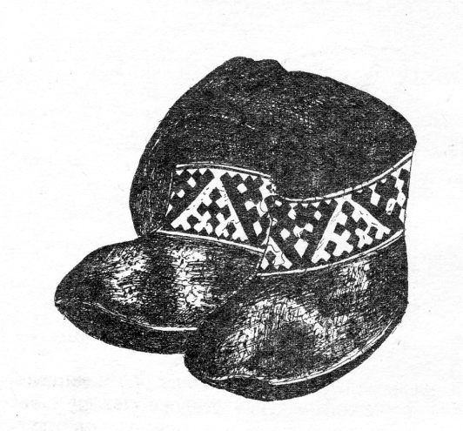

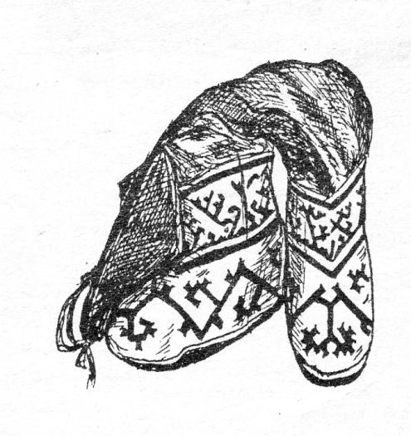

2. Расставь на дорожке картинки в соответствии с условными знаками. На карточках нарисованы 3 дорожки с 6 окошками, в каждом из которых нарисована геометрическая фигура (плюс, круг, треугольник, овал, квадрат, прямоугольник); дорожки разные. Каждая геометрическая фигура имеет свою расшифровку. Расшифровка находится на доске.

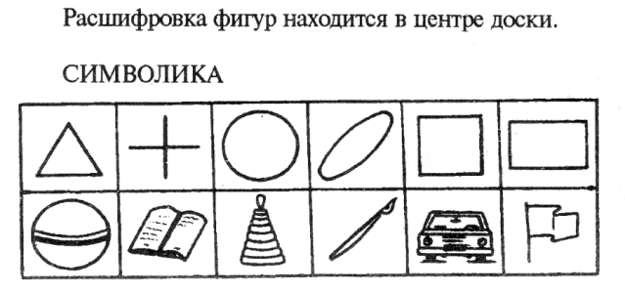

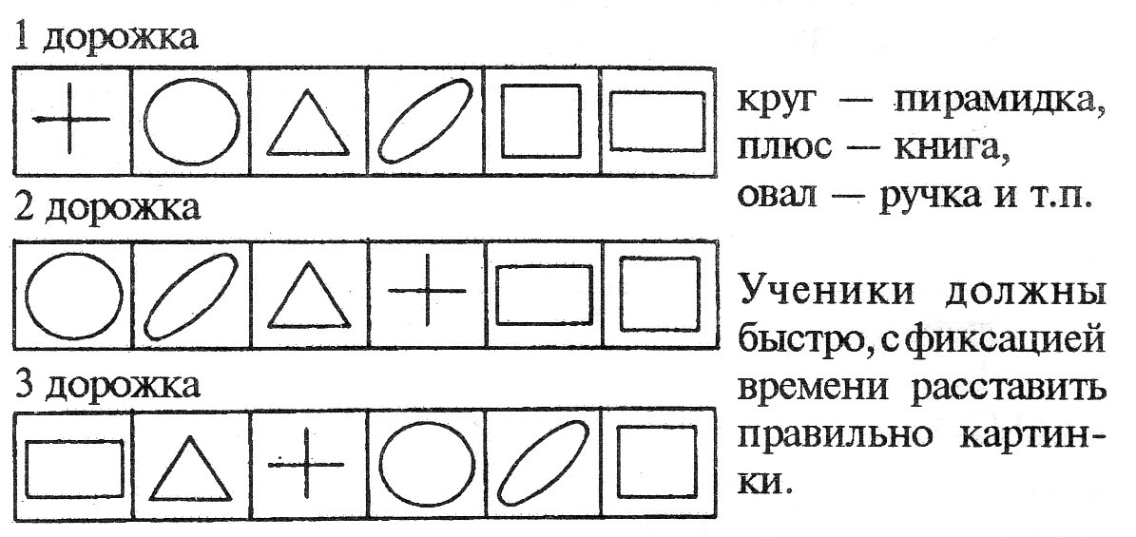

Дорисовать мальчику на левой рукавице в центре розеточный орнамент, а на правой прямолинейный.

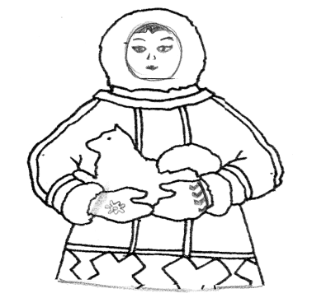

Розеточный

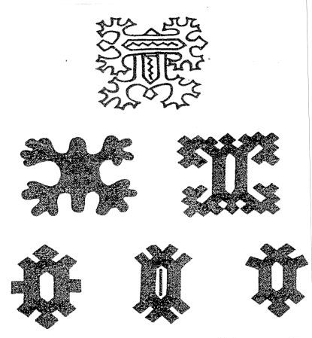 Вверху расположи розеточные орнаменты,

внизу геометрические прямолинейные.

Прямолинейный



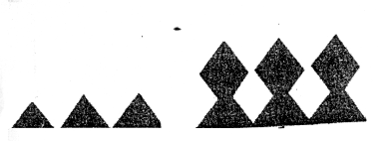

**Развитие и коррекция восприятия.**

Для обучения на занятиях должна быть сформирована способность различать величину, форму, цвета, пространственные соотношения в зрительно воспринимаемых объектах. Дети должны уметь видеть в целом его составные части.

Например, следующие упражнения направлены на развитие этого психического процесса:

1) Назови фигуры, из которых составлены изображенные предметы.

2) Закончи рисунок.

3) Покажи и назови какой орнамент изображен вверху, внизу, справа, слева,

в центре.

4) Собери осколочную картинку.

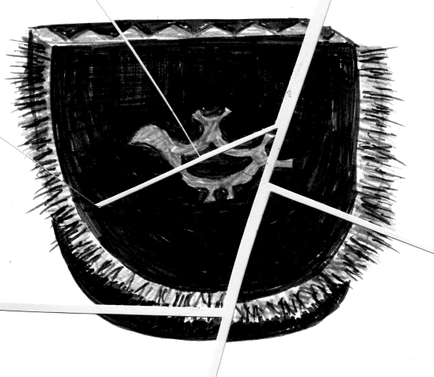

**Развитие и коррекция мышления.**

Наибольшую сложность для умственно отсталых детей представляют мыслительные операции (анализ, синтез, сравнение, обобщение, абстрагирование), поэтому их коррекции нужно уделять постоянное внимание. Учитывая, что этим детям свойственна леность мысли (они предпочитают отказаться, заявляя: "Я не знаю, не умею"), необходимо побуждать к активной мыслительной деятельности. Развиваются в одинаковой мере как наглядно-действенное, так наглядно- образное и словесно-логическое мышление. Последнее особенно сложно для умственно отсталых учащихся. Для развития и коррекции мыслительной деятельности целесообразно применять следующие упражнения:

1) Исключение необходимых предметов, слов-понятий.

Ребенку предлагаются поочередно карточки с изображением четырех предметов. Три предмета относятся к одежде, а один - к обуви. Ребенок, произведя анализ, синтез, обобщение, должен установить, какой предмет не подходит к остальным. Варианты этого задания зависят от возраста и уровня развития детей.

Малица

Платье

Рубаха

Унты

2) Установление родовой группы (назвать одним словом),  
Книга, тетрадь, ручка, карандаш -

Сукно, мех, кожа, ткань -

Медведь, лось, олень, лиса -

Тутчан, игольник, кроильная доска -

3) Выделение существенных признаков.

В этом задании от учащегося требуется без опоры на наглядные признаки найти два самых главных слова, которые характеризуют стоящее перед скобками слово-понятие.

Тутчан (лоскутки, игла, нитки, сукно, бисер)

Игла (ножницы, мастерица, леска, кожа)

Ножны (сумка, кожа, орнамент, проволока)

4) Упражнения на сравнение образцов орнаментов, изделий, материалов. Сравнение образца орнамента выполняется по плану:

**План сравнения**

Тип орнамента

Симметрия

Повтор узора

При сравнении материалов (кожа, мех, бисер, стеклярус) определяем сходство и различия по внешним признакам.

Сходные и отличительные признаки записать в тетрадь.

5) Коррекция мышления на основе упражнений в установлении причинно-следственных связей.

Для этого на занятии при планировании предстоящей работы начиная с 4 группы нужно в хаотичном порядке вывешивать на доске «План работы» или «Предметно-технологическую карту» и попросить детей расставить операции в правильной последовательности и озвучить этапы выполнения.

6) Коррекция мышления на основе упражнения в классификации.

|  |  |
| --- | --- |
| **Типы орнаментов** | **Название орнаментов** |
| 1.Розеточный криволинейный | «Заячьи ушки» |
| 2.Розеточный геометрический | «Шишка» |
| 3. Прямолинейный геометрический | «Глухарка сна» |

Задание: проведи стрелки к соответствии с типом.

7) Коррекция мышления на основе установление аналогий.

Мех режут, сукно (топор, ножницы, резак, ножовка)

8) Коррекция логического мышления на основе понимания смысловых связей.

Например: При отгадывании загадок учащимся с наименьшими познавательными возможностями предлагаются несколько картинок, с вариантами ответов.

Коррекционная игра «Закончи пословицу»:

Семь раз отмерь…

Без труда не выловишь…

«Подбери слово»: предлагаю детям подобрать слова по смыслу.

«Что можно выполнять оплеткой?» (ножны, тутчан, сумочка для швейных принадлежностей).

«Что можно выполнять косым стежком?» (аппликацию орнамента, обработку кроя деталей).

«Что можно резать резаком?» (кожу, мех, картон, сукно).

Эта методика помогает не только обработать учебную информацию, но корригировать и развивать высшие психические функции.

**Список литературы.**

1. Актуальные вопросы в формирование интереса в обучении. Под ред. Г.И. Щукиной, М. 1984
2. Выгодский Л.С., Психология искусства. М.,1968.
3. Вестник. Серия «Психолого-педагогические науки»., по редакцией д.п.н. Проф. Л.А. Ивахнова. Алматы 2001
4. Гульянц Э.К. Базик Ия. Что можно сделать из природного материала М. 1984
5. Декоративное творчество школьников и художественные промыслы. Под редакцией Т.Я. Шпикаловой. М. 1973
6. Журнал «Северные просторы», №3 1989
7. Журнал «Северные просторы», №6 1989, стр.22.
8. Журнал «Северные просторы», №8 1993
9. Журнал «Югра», №1 2001
10. Жильцов П.А. Воспитательная работа в сельской школе. М., Просвещение 1980
11. Кабижанова Г.К. «О специфике декоративной композиции» Алматы 1998. стр. 50-54
12. Кузин В.С. Психология М. 1997
13. Кулемзин В.А., Лукина Н.В. Знакомьтесь: ханты. Новосибирск 1992, стр. 14.
14. Лукина Н.В. Формирование материальной культуры хантов. Томск 1986
15. Митлянская Т.Я. Сельскому учителю о народных художественных народов Сибири и Дальнего Востока. М. 1983
16. Неменский Б.М. Мудрость красоты. М. 1987
17. Полярная энциклопедия школьника. Арктика – мой дом. М. Северные просторы 1999.

Полынская И.Н. Приобщение школьников к национальной культуре

хантов на уроках изобразительного искусства. Нижневартовск 2001г.